Universidad Latina De Costa Rica

Facultad de Tecnologías de Información

Profesor: MSc. Héctor Fernández Méndez

Laboratorio 3 - Encuesta

Curso: BSI-510 Análisis Multidimensional de Datos

### Integrantes:

* Daniel Enrique Lépiz Alfaro
* Allan Mauricio González
* Jorge Adrián Gómez González
* Alex Somarribas Varrel

### Imágenes Daniel:

### C:\Users\jorgo\AppData\Local\Microsoft\Windows\INetCache\Content.Word\SC Encuesta 1 Daniel.jpg

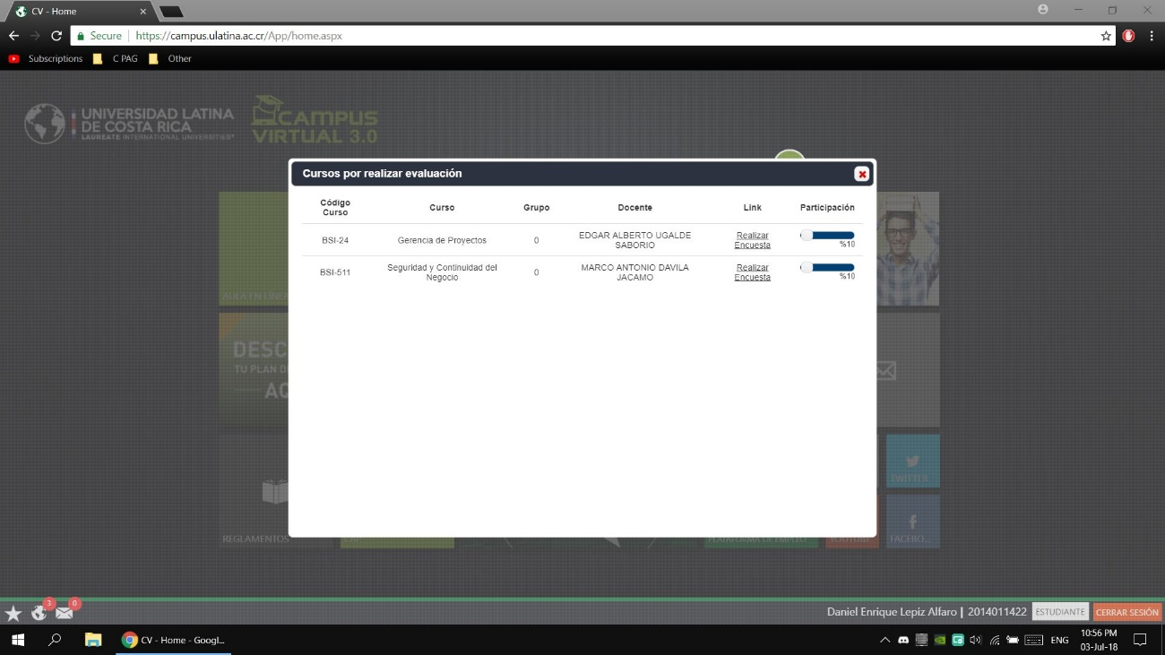

### Imágenes Allan:

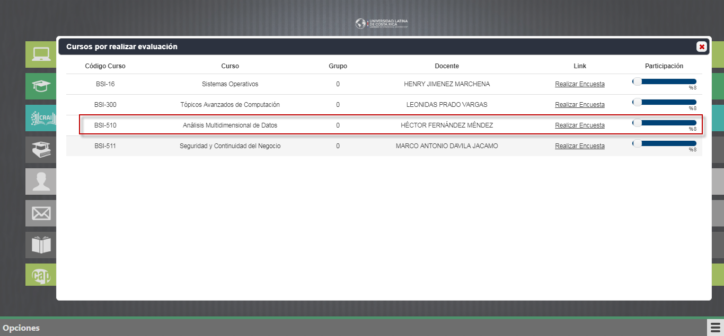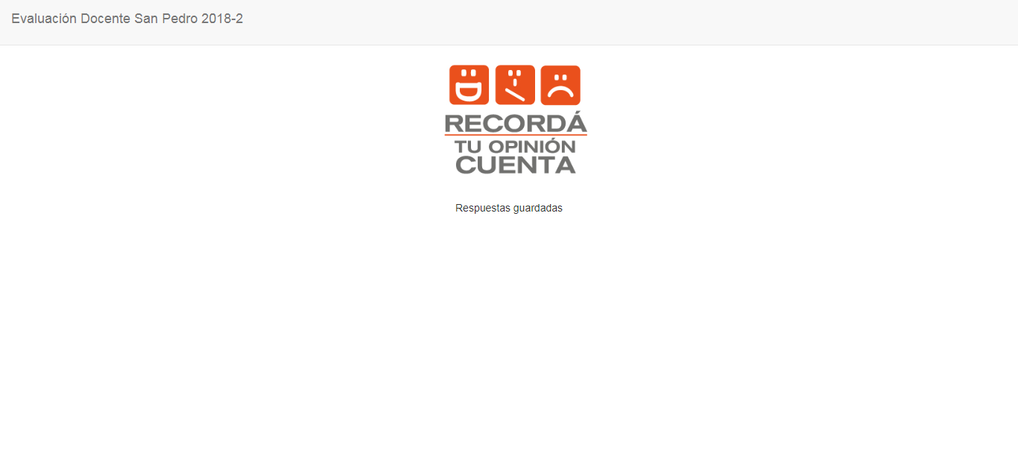

### Imágenes Alex:

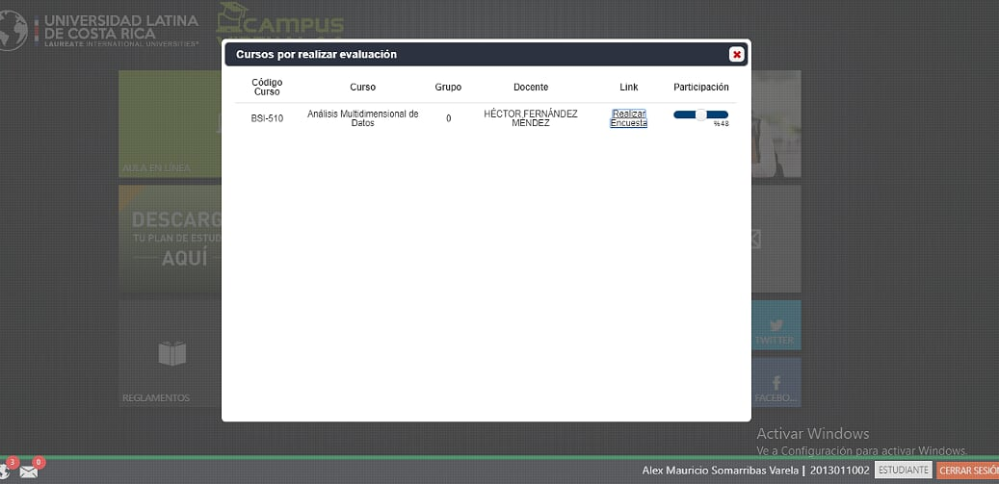

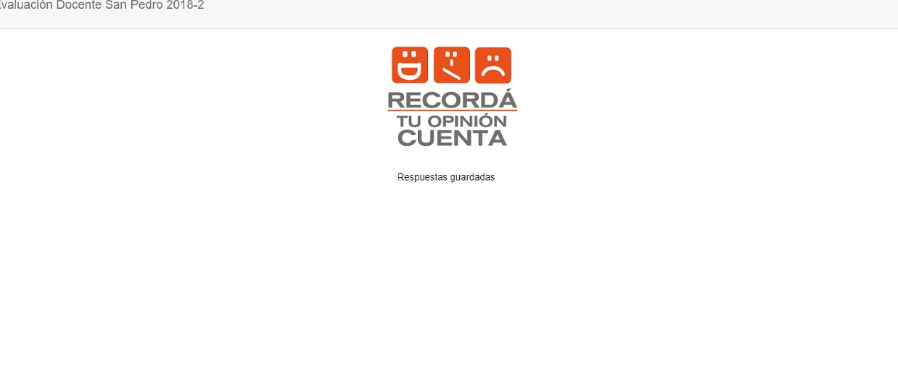

### Imágenes Jorge:

